Adhésion ou renouvellement licence 2019-2020

Il faut aller sur le site esva.fr, puis dans l’onglet VIE DU CLUB puis ADHESION

2 DOCUMENTS A TRAITER :

- Imprimer, le modèle de certificat médical.
Deux modèles de certificats médicaux obligatoires à utiliser, en fonction du choix de votre licence (à faire signer par votre médecin, même si votre médecin possède son propre modèle (merci de bien vouloir respecter cette consigne)

Prenez contact dès à présent avec lui pour passer votre visite d'aptitude.
Pour certaines personnes, vous risquez d'aller faire un électrocardiogramme d'effort alors n'attendez pas.

- Remplissez votre bulletin d'adhésion
Toutes les cases sont à renseigner, merci.
N'oubliez pas de fournir une adresse mail valide pour recevoir les mails de la Fédération. (surveillez vos spams)

(Pour les futurs adhérents à la Loisir Athlé Santé Marche Nordique, votre demande d'adhésion ne sera prise en compte qu'après avoir réalisée deux séances d'initiation avec notre entraîneur).

Envoyez votre bulletin accompagné du certificat médical et de votre chèque (libellé à l'ordre de l’ESVA) au secrétaire :
- Claude DUEZ 4 route de Pontigné 49150 Baugé
- ESVA - Boite Postale 15 - 49250 Beaufort en Vallée
ou venez déposer :
- dans la boite aux lettres chez Jérôme BRETECHER
1 ter route de Gée 49250 Beaufort en Vallée
- au forum des associations le vendredi 06/09 soir et samedi 07/09 matin
- au stade de Beaufort au début des entraînements, le mardi à 18h30 et le samedi à 09h30

Tout dossier non conforme ne sera pas pris en compte par le secrétaire

Pour faciliter le travail de Claude, il faut faire parvenir les éléments dés que possible afin qu’il pré-saisisse avant le 31/08.

Le travail de pré-saisie de votre de licence, ne sera validé auprès de la Fédération qu'à partir du 01 Septembre à 10h.
Ensuite, vous recevrez de la Fédération Française d’Athlétisme un mail avec un lien pour aller sur le site FFA et valider votre demande de licence. (surveillez vos spams)
A ce moment, vous recevrez par mail votre licence en fichier pdf, à imprimer et à enregistrer. (surveillez vos spams)

Différences entre la licence Compétition - licence Athlé Running et licence Loisir Athlé Santé Marche nordique.

La licence Compétition vous permet d’être classé en vue de championnats départementaux, régionaux, nationaux et pourquoi pas mondiaux. Elle est obligatoire pour les championnats départementaux de cross.
La licence Athlé Running permet de participer à de nombreuses courses, d’avoir un résultat dans ces épreuves, sans toutefois être qualifié pour une épreuve des championnats cités ci-dessus.
La licence Loisir Athlé Santé Marche Nordique permet de participer à de nombreuses marches mais ne permet pas d’effectuer des courses.
Donc si voulez participer à des courses et aussi à des marches nordiques, il vous suffit de prendre soit la licence Compétition ou Athlé Running qui permettent cela.

Catégories d’âges

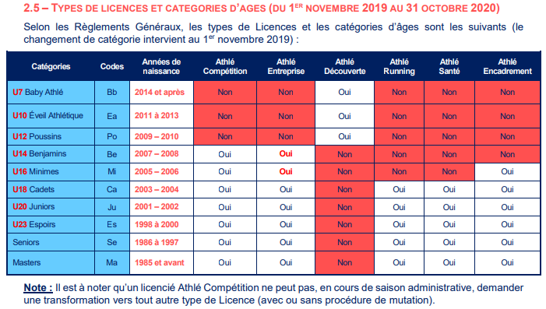

(pour la Course à pied) licence Compétition et Athlé Running
Certificat Médical à utiliser obligatoirement
Pris en application des articles L.231-2 et L.231-2-2 du Code du Sport

Je soussigné, Docteur :

Demeurant à :

Certifie avoir examiné ce jour M. / Mme / Melle :

Né(e) le : / / demeurant à :

Et n’avoir pas constaté, à ce jour,

de contre-indication à la pratique de l’Athlétisme ou de la course à pied en compétition.

Je l’informe de l’obligation de déposer auprès de l’Agence Française de Lutte contre le Dopage, un dossier d’Autorisation d’Usage à des fins Thérapeutiques en cas d’utilisation, même ponctuelle, de produits susceptibles d’entraîner une réaction positive lors d’un contrôle antidopage.
Fait à , le _ / /
Cachet et signature du Médecin

Ce certificat médical, établi par un médecin de votre choix, doit être délivré suivant la réglementation en vigueur et être daté de moins de six mois au moment de la demande de création ou de renouvellement de licence.

Certificat Médical à utiliser obligatoirement
Pris en application des articles L.231-2 et L.231-2-2 du Code du Sport
(pour la Licence Athlé Santé Marche Nordique)

Je soussigné, Docteur :

Demeurant à :

Certifie avoir examiné ce jour M. / Mme / Melle :

Né(e) le : / / demeurant à :

et confirme l’absence de signes cliniques contre-indiquant la pratique HORS COMPETITION de la Marche Nordique

Je l’informe de l’obligation de déposer auprès de l’Agence Française de Lutte contre le Dopage, un dossier d’Autorisation d’Usage à des fins Thérapeutiques en cas d’utilisation, même ponctuelle, de produits susceptibles d’entraîner une réaction positive lors d’un contrôle antidopage.
Fait à , le / /
Cachet et signature du Médecin

Ce certificat médical, établi par un médecin de leur choix, doit être délivré suivant la réglementation en vigueur et être daté de moins de six mois au moment de la demande de création ou de renouvellement de licence.

